物質の取扱い －可燃物－

１：可燃物と空気（酸素）の接触・混在の防止

ものが燃焼するためには、可燃物と空気（酸素）と着火源の3要素が必要である。このうち一つが欠けても燃焼は起こらない。しかし、装置中には加熱炉や電気設備、高温流体等々着火源も多数使用されている。そこで火災や爆発事故の防止には、可燃物と空気（酸素）との混合、接触を防止することが必要である。
しかし、実際の作業では可燃物と空気（酸素）とが接触、混合する作業がある。サンプリング、検尺、ドレン抜き、圧抜き、液抜き、ローリー、タンク車、船を使った受入れ、払い出し、ドラム充填、機器の開放作業などである。これらの作業では、特に細心の注意が必要である。
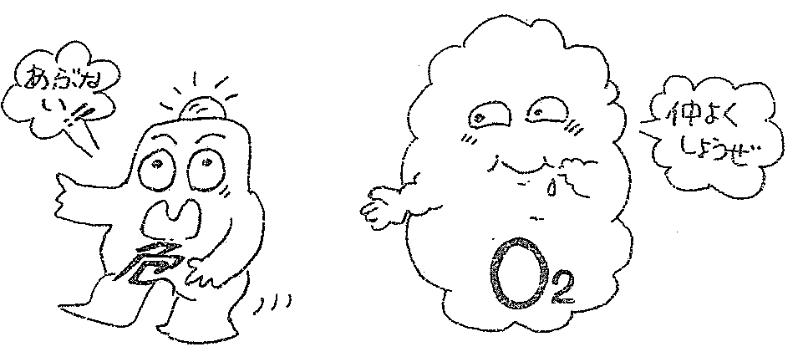

２：爆発範囲（爆発限界又は燃焼範囲）

可燃性ガスと空気を混ぜたとき、ガスの量が少なすぎても、また多すぎてもその混合物は爆発しない。たとえば、常温常圧で水素が空気中に体積で4％から75％までの濃度の混合物は、一部に火花などで点火すれば、全体に火災が広がるが、それ以外の組成の混合物では火災は広がらない。このように混合物が燃えるにはガス濃度がある範囲内に入っている必要がある。
この低いほうの濃度限界を爆発下限界、高濃度の限界を爆発上限界と呼び、この範囲を爆発範囲（爆発限界、燃焼範囲、可燃限界）と呼ぶ。
爆発範囲内でも特に激しい爆ごうを生ずる組成限界がありこれを爆ごう限界という。主要なガスの空気中および酸素中の爆発範囲及び爆ごう限界を表―１に示した。

３：引 火 点

可燃性液体を加熱していくと、次第に可燃性蒸気が発生してくる。この蒸気が空気と混合して燃焼範囲の下限に達すると、着火源を近づければちょうどその液表面で引火する。この時の温度を引火点と呼ぶ。

引火性液体は引火点以上では、点火源さえあればいつでも引火することになるので、常温以下の引火点を持っている液体は、それだけ引火性が大きいということになる。常温以上の引火点を持つものは、加熱しなければ引火しない。

４：着火温度（自然発火温度）

空気と可燃性蒸気の混合物が、着火源なしで自然に燃焼爆発を起こす最低の温度をいう。

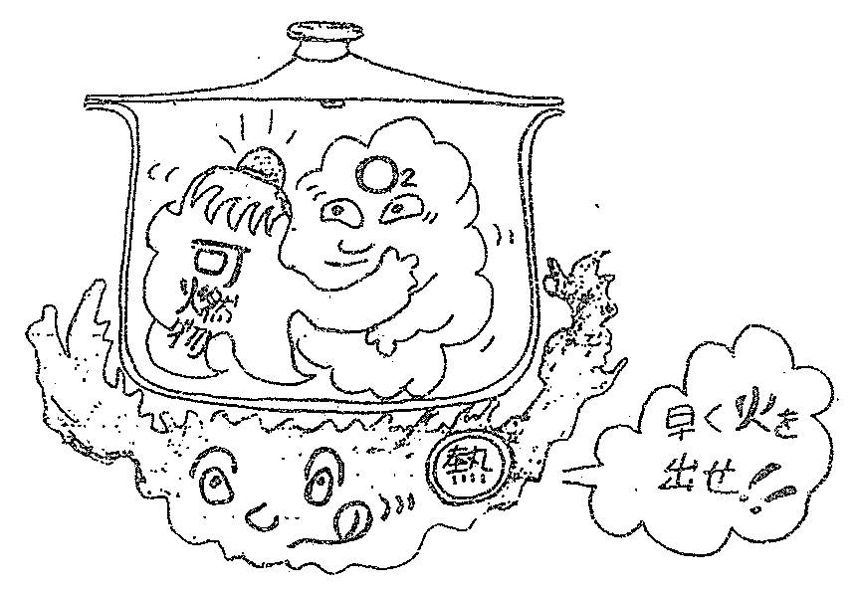

表―１ 主要ガスの爆発限界と爆ごう限界及び引火点、発火点

（１atm、常温 数字は可燃ガスの体積パーセント）
（※：アセチレンは条件により100％でも爆発する。）
物質名 | 比 重  （空気=1） | 引火点（℃） | 発火点（℃） | 空気中の爆発範囲 |  | 酸素中の爆発範囲 |  | 空気中の爆ごう範囲
 |  |  |  | 下限界 | 上限界 | 下限界 | 上限界 | 下限界 | 上限界
水素 | 0.07 |  | 400 | 4.0 | 75.0 | 4.0 | 94.0 | 18.0 | 59.0
一酸化炭素（温） | 0.97 |  | 609 | 12.5 | 74.0 | 12.5 | 94.0 | 15.0 | 70.0
メタン | 0.55 |  | 537 | 5.0 | 15.0 | 5.1 | 59.0 | 6.5 | 12.0
エタン | 1.04 | －152 | 515 | 3.0 | 12.4 | 3.0 | 66.0
エチレン | 0.97 |  | 490 | 2.7 | 36.0 | 2.7 | 80.0
アセチレン | 0.9 | －18 | 305 | 2.5 | ※81.0 | 2.5 | 93.0 | 4.2 | 50.0
プロパン | 1.52 | －102 | 450 | 2.1 | 9.5
プロピレン | 1.45 | －108 | 460 | 2.4 | 11.0 | 2.1 | 53.0
ブタン | 2.01 | －60 | 405 | 1.8 | 8.4
ブテン-1 | 1.94 | －70~－80 | 384 | 1.7 | 9.7
イソブレチン | 1.94 | －70~－80 | 465 | 1.8 | 9.6
1-3ブタジェン | 1.87 | ＜－18 | 418 | 2.0 | 12.0
ベンゼン | 2.69 | －11 | 538 | 1.4 | 7.1
トルエン | 3.18 | 4 | 552 | 1.4 | 6.7
ペンタン | 2.49 | －40 | 308 | 1.4 | 7.8
ヘキサン | 2.98 | －26 | 260 | 1.2 | 7.4
オクタン | 3.94 | －16 | 232 | 0.95 | 3.2
ガソリン | 3~4 | －43 | 約300 | 1.4 | 7.6
灯油 | 4.5 | 40~70 | 200前後 | 0.7 | 5.0
硫化水素 | 1.18 |  | 292 | 4.3 | 45.0
アンモニア | 0.59 |  | 650 | 15.0 | 28.0 | 15.0 | 79.0
メチルアルコール | 1.11 | 11 | 464 | 7.3 | 36.0
エチルアルコール | 1.59 | 13 | 423 | 4.3 | 19.0
５：断熱圧縮

断熱圧縮とは、シリンダー中に入れた一定量のガスを圧縮する際にその発生熱を外部に奪い去ることなく、また外部から全然熱を加えずして完全に断熱して行う圧縮のことをいい、この時燃焼範囲にある可燃性ガスの混合気を急激に圧力を加えて圧縮すると、圧縮によって生じる熱はガスの内部の分子運動エネルギーの増加となり、ガスの温度が上昇して着火、爆発の危険がある。これは、ガスの圧縮についてはどんなガスについても起こる。

エチレンやアセチレンガスは酸素が存在しなくても、圧縮しただけで爆発（分解爆発）が起こる。例えば100％のアセチレンガスは約2atmまで圧縮しただけで爆発する。

下図はアセチレンガス中に他のガスを混合したときの爆発限界圧力を示したものである。

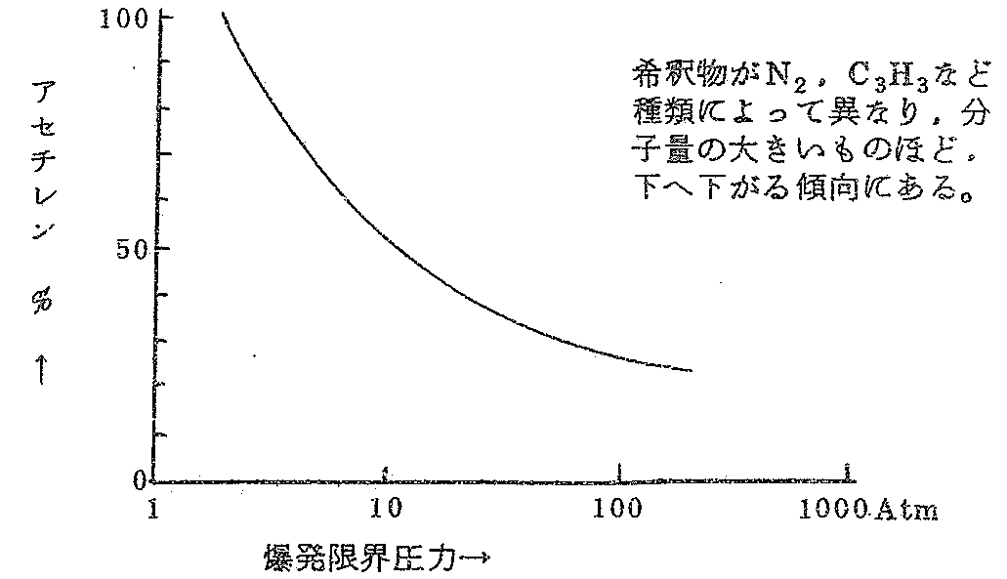

atm

石油粗ガスでは、何が混合しているかわからないので、スタートアップ前の空気パージ（O₂の排除）は、各マニュアルやSOP（Standard Operational Procedure：運転管理標準）に従って、その値を厳しく守ること。

昔、ディーゼルさんという人は、石炭を微粉末にして何とか圧縮－爆発させようとしたが、とうとうこれに成功せず、現在のようにオイル－ミスト－空気混合爆発のディーゼルエンジンになった。当社ではオイルミストと超音波でさらに微細にし、エンジンの効率を上げることに成功した。
６：着 火 源
着火源は、可燃物と空気（酸素）が、燃焼・爆発するための活性化エネルギーを与えるものであり、火気のみに限られるものではない。工場内には設備的にも作業的にも着火源となりうるものは多数存在している。
このため、運転管理にあたっては、可燃物の管理と共に、火気の管理に充分な配慮が必要となっている。

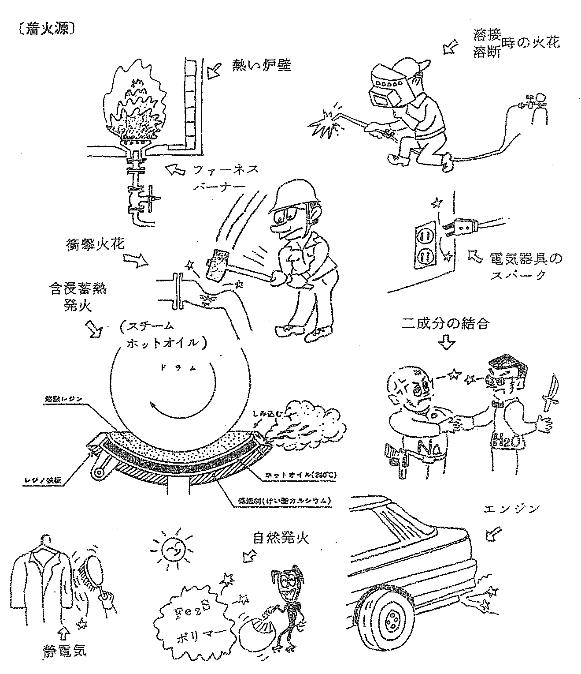

７：トラブル事例
① ファーネスの炉壁にナフサが飛散、火災（S・50.8.25）

分解炉のデコーキング（炉のチューブ内に付着したカーボンをスチーム及びエアーで除去する作業）の前作業としてドレン抜きを行うため、ブローダウンタンクへ通じるラインへスチーム圧約4Kｇ／cm²をかけ始めた。ドレンナフサの量が予想外に多かったため、ライン中のファンネル（漏斗状の受器）上部からあふれて飛散し、付近の炉壁の高熱部に触れて発火した。
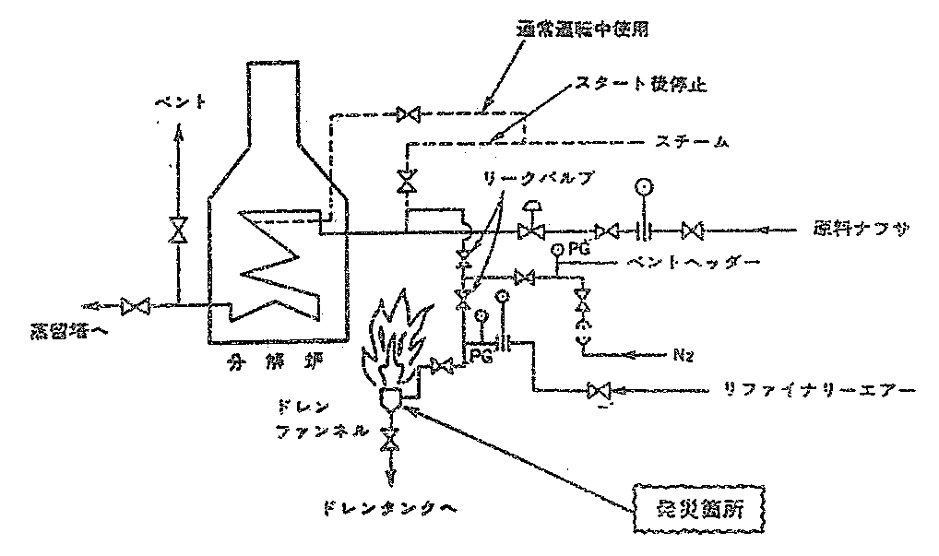

② GSD作業溢水置換時発火（S・53.5.31）

GSD作業で蒸留塔の溢水置換作業を行っていた。2回目の置換作業で系内のオイルが除去された事を確認して、3回目の置換作業をする為、オーバーヘッドコンデンサーのベントライン弁を開けて、水張りを行った。ウォーターポットのLGで水の溜る状況を見ながら水張りを停止した。まもなくベントライン（１^{B}）より、オイルを含んだ水が飛散し、近くの410＃スチームラインにかかり着火した。

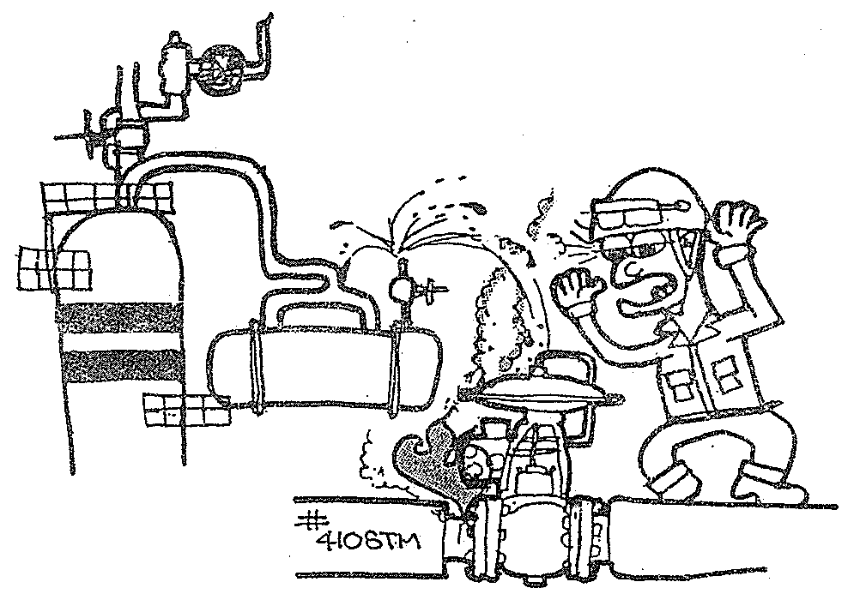

③ 高温管に触れ火災（S・38.8.30）
修理の終わったコンデンサーの水抜き作業中、コンデンサー内部に残っていたガソリンが流出、精留塔原油配管の高温バルブに触れて着火した。

④ タンクローリーオーバーフロー、エンジンから引火（S・40.6.11）

ローディングアームを差し違えて、ローリーに注入を開始したため、他の車輌上のアームからガソリンが流出し、エンジンからの引火で火災発生。
（死者1名、負傷2名）
Ⓐを入れるところ、Ⓑのローディングアームをセットし、Ⓐをスタートしたため、Ⓐのアームがはねあがり他のローリーにガソリンがかかった。
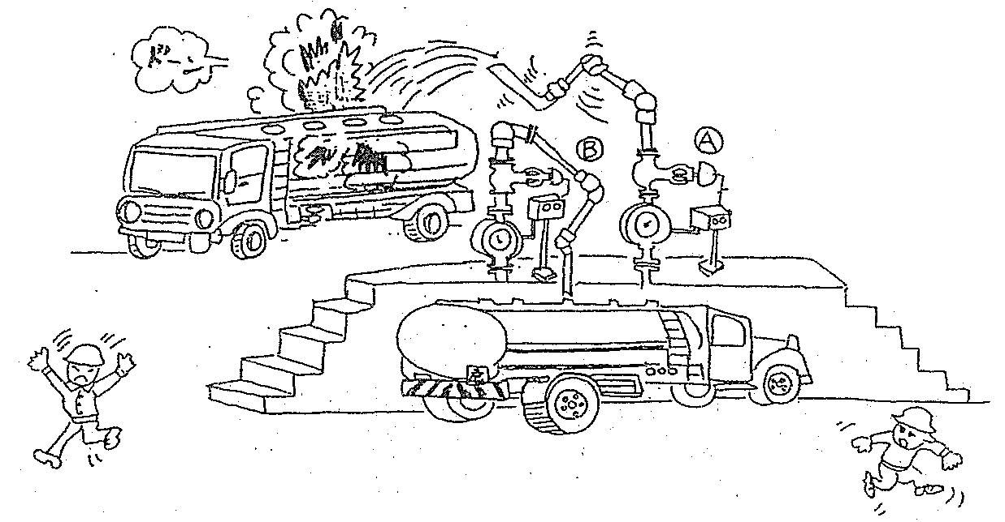

⑤ 炭化レンジの蓄熱発火（S・46.5.18）

ホットオイル（260℃）でレジンを溶融中、フレーカーパン保温部より発火。溶融レジンおよびレジン中より蒸留しているフィル留分に引火、火災となった。原因は、溶融レジンが保温材の中にしみこみ、ホットオイルの温度で炭化が進み蓄熱、発火した。（炭化レジンの発火点230℃）
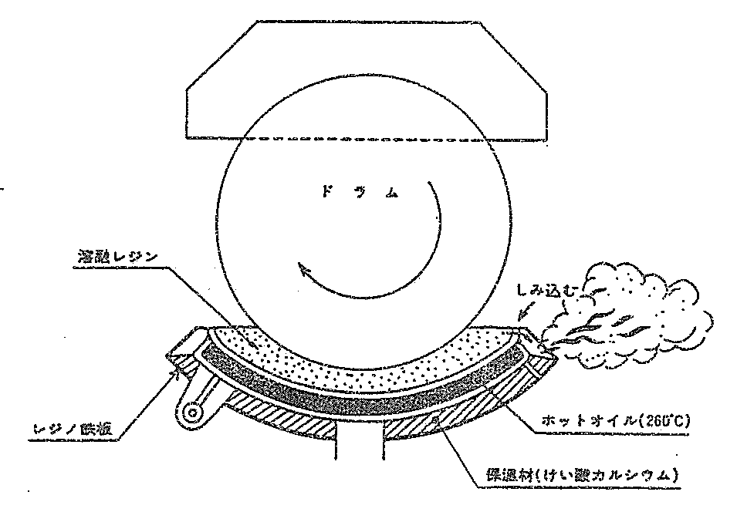

⑥ 溶接火花による火災（S・44.7.12）

ガソリン配管が腐蝕し、ガソリンが漏洩していたのを事前のガス検知時発見できず、他の配管工事のため溶接棒のテストアークをとばしたときに、流出していたガソリンに引火し、パイプウェイで大きな火災となった。

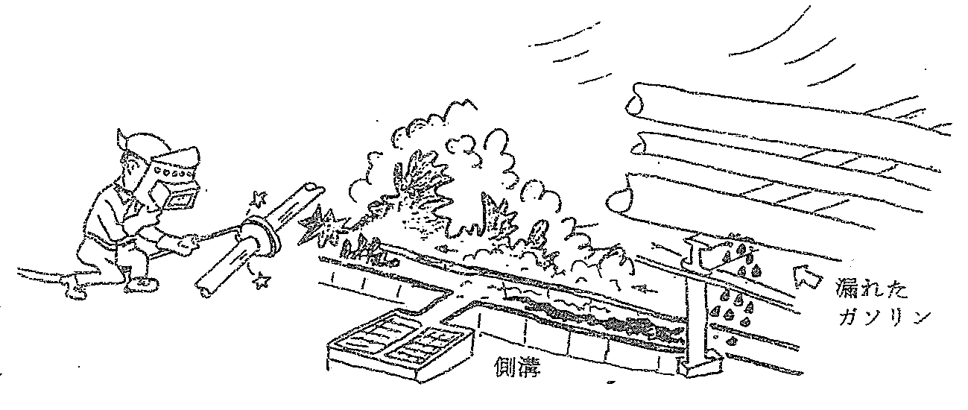

⑦ ガスケットリーク、噴出ガスによる静電気着火

7－1 硫化水素吸収塔のクリンカー型液面計のパッキンに傷があり、使用中に成長破断し、噴出した水素ガス静電気により着火、その炎によってグラスが破壊し、更に火炎が増大し、ESD、縁切りを行って約20分後に鎮火した。（S・48.10.26）

7－2 規格寸法外のガスケットを無理に装着したため、ガスケットに亀裂を生じ水素が漏洩し、噴出時静電気によって着火した。（S・49.11.21）

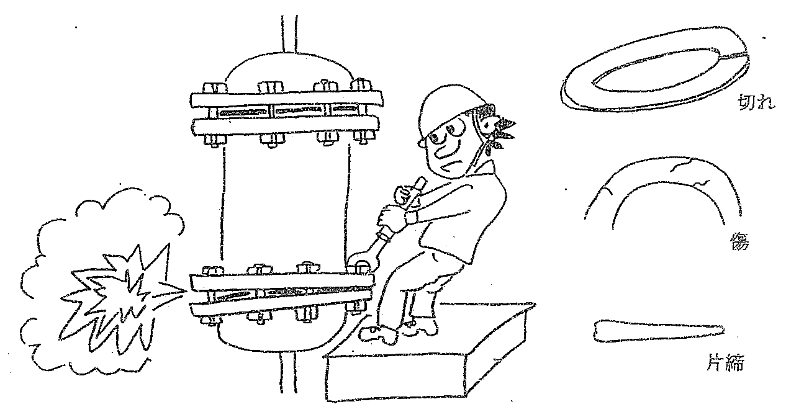

⑧ 静電気による船舶火災（S・56.1.6 死者3名、損害3億円）

バージ船にガソリンを積荷中、突然爆発火災発生。その後の事故調査で荷役中マンホールが少し開放され、ガソリン蒸気が甲板に溢れていたところに、甲板上で何等かの作業をしていた甲板員が人体放電している状態でこの爆発雰囲気中に近より、静電気放電による引火、爆発が発生したと推論された。

⑨ 発火性金属に衝撃を与え火災（Ｓ・39.6.23）

ブタジェン抽出部門アンモニア吸収塔内のポリマーを除去中、塔内のポリマー中に生成蓄積していた銅アセチライドをたがではがした時発火、堆積していたポリマーに引火した。

⑩ ポンプ軸受オイルリング破損による火災（Ｓ・54.2.17）

平常運転中、減圧蒸留装置のLVGOリフラックスポンプのメカニカルシール部が振動で弛み、内部の高温油が噴出し発火した。
原因は軸受部ベアリングに給油するため取付けられたオイルリングが鋳巣等材質上（青銅鋳物）の欠陥と形状寸法上の不備で破損し、潤滑油供給ができなくなったため、ベアリングが焼付き、軸受けが破損した。その結果振動が大となり、メカニカルシールを破損し高温油が噴出し自然発火、又は摩擦熱により発火した。
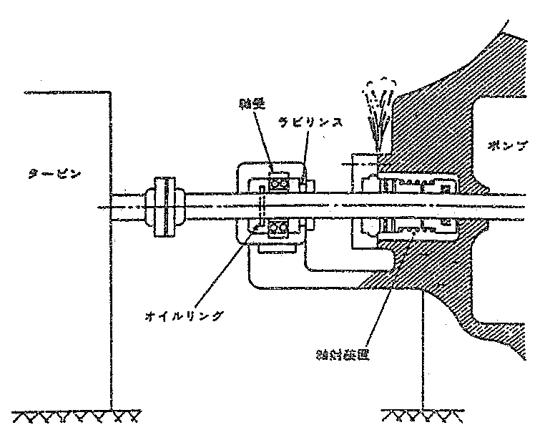

⑪ 硫黄出荷中の粉塵爆発（Ｓ・52.12.3）

フレーク上硫黄の海上積みのため、コンベヤーを始動したが硫黄が出てこなくなったのでコンベヤーを停止し、点検した。異常が認められなかったので、再びコンベヤーのスイッチを入れたところ、エレベーター内で異常音が発生し、エレベーター出口でも異音が起こり、その直後バケットエレベーターの上部から白煙があがり、同時にホッパー取出口から火炎が噴出した。

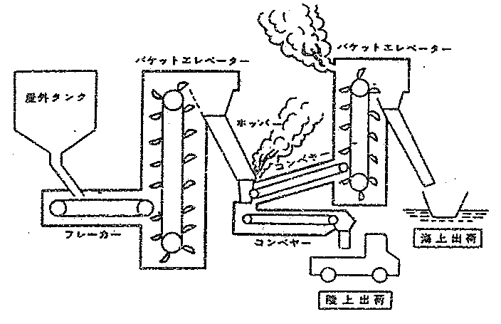

【原因】
コンベヤーで移送中、フレーク状硫黄の逸散を防止するための枠の金具が、回転中のベルトに直接接触し、摩擦熱によりコンベヤー上に残っている硫黄微粉末が発火した。ベルトコンベヤー内は窒素によりシールされていたが、コンベヤーの上部及び側部の数箇所が開放状態のまま運転されていたので窒素シールの効果がなかった。

⑫ 化学反応熱によるもの

12－1 使用済みのNi触媒をゴミ容器（ポリバケツ）に捨てたところ触媒が発熱し、およそ20分後にゴミ容器内のウエスがくすぶっているのを発見した。
原因は、還元状態の金属触媒をそのままで廃棄したため、空気との接触で酸化熱が発生したもの。（S・30.12）

12－2 パワーホーマー（Hy. Napの改質）装置でリアクターフィードポンプの分解整備のため、停止してフランジをバラしたところ発火した。
原因は、硫化鉄による発火とナフサへの引火であった。

石油工場では
Fe ＋ 2HCℓ Fecℓ₂ ＋ H₂

Fecℓ₂ ＋ H₂S 2Hcℓ ＋ FeS

という反応によりFeSができ、この微細な固体が油中に混じり、流速の高いよどみ部分などに堆積している。

